LAPORAN TUGAS BESAR
IF2030/Algoritma dan Struktur Data

TRO LO LO LO LOL GRAM

Dipersiapkan oleh:
Kelompok 2
Arieh Rahman / 13511020
Azalea Fisitania / 13511028
Dinah Kamilah Ulfa / 13511087
Rifki Afina Putri / 13511066
Setyo Legowo / 13511071

Sekolah Teknik Elektro dan Informatika - Institut Teknologi Bandung
Jl. Ganesha 10, Bandung 40132

 | Sekolah Teknik Elektro dan Informatika ITB | Nomor Dokumen |  | Halaman
 | Sekolah Teknik Elektro dan Informatika ITB | IF2030-TB-02-03 |  | 28
 | Sekolah Teknik Elektro dan Informatika ITB | Revisi | 1 | 03/12/2012

Daftar Isi

1 Ringkasan 3
2 Penjelasan Tambahan Spesifikasi Tugas 3
2.1 Priority Queue 3
2.2 Binary Search Tree 3
3 Struktur Data 3
3.1 List 4
3.2 List Rekursif 4
3.3 Pohon Biner 4
3.4 Priority Queue 4
3.5 Mesin Karakter 4
3.6 Mesin Kata 5
4 Program Utama 5
5 Algoritma-Algoritma Menarik 7
5.1 Dirent.h 8
5.2 CheckFileFolder(char * name, char dOf) 8
6 Data Test 9
6.1 Modus Penulisan 9
6.2 Modus Pengiriman 10
6.3 Modus Penerimaan 10
6.4 Modus Pengaturan 11
7 Test Script 13
8 Pembagian Kerja dalam Kelompok 18
9 Lampiran 19
9.1 Deskripsi Tugas Besar 19
9.2 Notulen Rapat 26
9.3 Log Activity Anggota Kelompok 26
9.4 Asistensi 29

Ringkasan
Tugas besar mata kuliah Algoritma Struktur Data IF2030 kali ini adalah membuat sebuah program berbasis sistem telegram untuk menulis, mengirim, menerima, dan membaca pesan. Secara umum, program menyediakan fitur bagi user untuk menulis pesan (mengetikkan masukan berupa string) pada program. Secara internal, pesan tersebut diencode ke bahasa TELEGRAM dan disimpan dalam file eksternal di folder OUTBOX. Setelah itu, user bisa mengirim pesan yang telah ditulis. Program akan membuat TELEGRAM diencode ke kode MORSE dan disimpan dalam file eksternal di folder SENDING. Fitur selanjutnya adalah menerima pesan dan membaca pesan. Kode MORSE akan didecode ke TELEGRAM dan disimpan dalam file eksternal di folder INBOX. Secara internal, TELEGRAM didecode lagi ke dalam bentuk pesan yang aslinya dan ditampilkan pada user. Selain fitur yang telah disebutkan sebelumnya, ada pun statistik dan pengaturan yang berkaitan dengan program. Semua fitur tersebut dikelompokkan ke dalam empat Modus: Penulisan, Pengiriman, Penerimaan, dan Pengaturan. Sebagai penunjang program, dibutuhkan ADT (Abstact Data Type) yakni: list, list rekursif, mesin karakter, mesin kata, dan pohon biner.
Laporan ini berisi spesifikasi dari program telegram, struktur data yang digunakan pada program ini, cara kerja program utama, serta pembagian tugas, progress pengerjaan tugas, serta log activity dari setiap anggota kelompok.
Sebagai kesimpulan, program sistem telegram yang penulis buat telah memenuhi semua spesifikasi yang diwajibkan dalam tugas, dengan beberapa fitur tambahan dan beberapa bonus yang dikerjakan.

Penjelasan Tambahan Spesifikasi Tugas
Dalam pengerjaan tugas besar ini, penulis memasukkan beberapa fitur tambahan, diantaranya priority queue dan binary search tree.

Priority Queue
Struktur data priority queue digunakan pada modus pengiriman saat mentransmit semua pesan ke dalam folder inbox. Pesan-pesan yang akan dikirimkan diurutkan berdasarkan prioritasnya. Prioritas merupakan elemen dari tipe bentukan ElmtQueue yang bertipe integer. Angka 1 menunjukkan prioritas kritikal, 2 menunjukkan prioritas penting, 3 menunjukkan prioritas segera, dan 4 menunjukkan prioritas biasa. Pesan dengan angka paling kecil atau prioritas paling tinggi akan ditransmit terlebih dahulu.

Binary Search Tree
Struktur data binary search tree digunakan untuk memudahkan proses encoding dan decoding dari morse ke bahasa biasa.

Struktur Data
Berikut ini adalah beberapa struktur data yang digunakan untuk mengatasi persoalan-persoalan pada pengerjaan tugas besar ini:

List
Struktur data list hampir digunakan pada seluruh modus dalam sistem telegram ini. Pada modus penulisan, struktur data list digunakan untuk menyimpan daftar pelanggan dan untuk menyimpan dan mengupdate data statistik pesan. Pada modus pengiriman dan penerimaan struktur data list juga digunakan untuk mengupdate data statistik pesan. Pada modus konfigurasi, list dipakai untuk mengupdate list pelanggan. Hampir semua data yang disimpan dalam file eksternal, diassign ke dalam sebuah list saat akan diproses dalam program. Struktur data list ini diimplementasikan dalam ADT list dengan nama file list.c dan list.h.

List Rekursif
Struktur data list rekursif ini dibuat sebagai syarat agar dapat membuat ADT pohon biner. List rekursif ini diimplementasikan dalam ADT list rekursif dengan nama list_rekursif.c dan list_rekursif.h.

Pohon Biner
Struktur data pohon biner digunakan untuk proses encoding dan decoding dari bahasa morse ke bahasa telegram. Struktur data pohon biner dapat mempermudah proses decoding dan encoding tersebut. Struktur data pohon biner diimplementasikan sebagai ADT pohon biner dengan nama file pohon_biner.c dan pohon_biner.h.

Priority Queue
Struktur data priotity queue digunakan saat pengiriman transmit pesan ke folder inbox. Antrian dari pengiriman pesan ini akan diurutkan berdasarkan waktu dan prioritasnya. Pesan dengan prioritas yang lebih tinggi akan masuk pada bagian antrian yang lebih awal. Modus pada sistem telegram yang menggunakan struktur data ini adalah modus pengiriman. Struktur data priority queue diimplementasikan dalam bentuk ADT priority queue dengan nama file p_queue.c dan p_queue.h.

Mesin Karakter
Bagian dari program yang membutuhkan mesin karakter adalah encoder-decoder telegram ke morse serta encoder-decoder morse ke telegram. ADT Mesin karakter dipilih karena translasi pesan dalam bentuk telegram ke morse dan sebaliknya memanfaatkan file eksternal. String tidak disimpan dalam array of character, melainkan dalam pita karakter yang direkam dalam file eksternal .txt (ketentuan dari Tugas Besar). Penyimpanan hasil translasi dalam file eksternal .txt sendiri sebenarnya memudahkan pemrogram untuk mengecek apakah ada kesalahan dalam hasil translasi dibandingkan dengan mengakses indeksnya satu-satu seperti dalam array of character.
Mesin karakter di sini bertugas untuk mengakuisi per alfabet dalam satu pita karakter untuk selanjutnya ditranslasi ke dalam kode morse. Translasi satu huruf alfabet ke dalam kode morse menggunakan ADT Pohon: Binary Search Tree.
Struktur data mesin karakter dibuat sebagai syarat agar dapat membuat ADT mesin kata. Karena pada dasarnya kata adalah gabungan dari beberapa karakter. Mesin karakter ini diimplementasikan dalam ADT mesin karakter dengan nama mesinkar.c dan mesinkar.h.

Mesin Kata
Struktur data mesin kata digunakan pada semua modus dalam sistem telegram ini. Pada modus penulisan, mesin kata digunakan saat penulisan pesan. Masukan user direkam dalam mesin kata, kemudian disimpan di dalam folder outbox. Pada modus pengiriman, mesin kata digunakan saat proses transmit pesan, khususnya saat proses encode dan decode morse. Kata-kata dalam bahasa telegram diubah menjadi bahasa morse dan direkam dengan menggunakan mesin kata. Pada modus penerimaan, mesin kata digunakan untuk membaca dan menghapus pesan. Pada modus konfigurasi, mesin kata digunakan saat membaca dan mengupdate list item yang ada pada kamus. Struktur data mesin kata ini kebanyakan digunakan untuk memrproses suatu data yang berhubungan dengan file eksternal. Karena untuk membaca, menulis, dan memproses suatu file eksternal akan lebih mudah jika menggunakan struktur data mesin kata. Mesin kata ini diimplementasikan dalam ADT mesin kata dengan nama file mesinKata_v1.c dan mesinKata_v1.h.

Program Utama
Header-header yang dipakai dalam program utama adalah header-header standar seperti stdio.h, stdlib.h, boolean.h, juga header-header tambahan yang berkaitan dengan spesifikasi sistem telegram seperti sys/stat.h (untuk mengecek ada tidaknya suatu file dalam foder), time.h (untuk mengcapture waktu), list.h (struktur data yang digunakan khususnya untuk data-data dalam file eksternal yang diassign ke dalam suatu list), p_queue.h (priority queue, telah dijelaskan pada bagian sebelumnya), mesinkar.h (mesin karakter), interface.h (untuk tampilan interface yang lebih menarik), konfigurasi.h, modusKonfigurasi.h, ModusPenerimaan.h, ModusPengiriman.h, serta penulisan.h.
Cara kerja program utama dimulai pada bagian inisialisasi. Jika program tidak menemukan file dan atau folder yang dibutuhkan program maka harus dibuat dan program direset ke kedalam fresh install (default configuration). Lalu program menyiapkan beberapa hal, yaitu membuat list karakter khusus, membuat list daftar harga, membuat list daftar pelanggan, membuat list file pesan di Inbox, Sending, dan Outbox, menjalankan proses pengiriman dari folder Sending ke folder Inbox, dan membuat pita karakter pohon biner.
Setelah tahap inisialisasi selesai, maka tahapan selanjutnya adalah tampilan menu untuk memilih modus yang akan digunakan.
  - Menu untuk Modus Penulisan
- Membuat pesan (Kirim pesan)
- Cek nama pengguna pengirim lalu penerima apakah sudah terdaftar atau belum.
- Pesan harus dapat direpresentasikan dengan semua karakter (abjad, tanda baca, angka, dan karakter khusus) dapat diubah ke abjad-abjad agar dapat dikirimkan melalui telegram/kode morse. Maka selalu ada pengecekan semua karakter yang dimasukkan pengguna sebelum melanjutkan ke proses selanjutnya.
- Jika kedua hal diatas tidak dipenuhi maka mengulang masukan dengan maksimum mengulang 3 kali kecuali saat nama pelanggan yang terdaftar menulis di bagian pengirim dan penerima itu sama maka program tidak akan mengirim pesan tersebut dan langsung kembali ke modus Penulisan. Jika sudah 3 kali belum berhasil maka sistem batal mengirimkan pesan dan keluar dari modus Penulisan.
- Semua pesan disimpan ke dalam suatu file. Pesan yang terdiri dari abjad disimpan ke dalam folder Outbox.
- Nama file pesan memiliki ketentuan "YYMMDDHHMMSS-<pengirim>.txt" dimana <pengirim> adalah nama pengirim, YY adalah 2 bilangan terakhir dari tahun, MM adalah bulan pengiriman, DD adalah tanggal pengiriman, HH adalah jam pengiriman, MM adalah menit pengiriman, dan SS adalah detik pengiriman.
- Setelah proses pengiriman diatas selesai ditampilkan ke layar jumlah kata dari masing-masing jenis kata dan biaya.
- Menghitung Harga
- Mencetak informasi perintah pesan terakhir yang dikirim. Infomasi itu meliputi: pengirim, penerima, perhitungan harga dan jumlah kata dari masing-masing jenis kata dari pesan terakhir yang dikirim.
- Jika program baru dijalankan maka informasi tentang menghitung harga akan menampilkan dengan angka 0 yang berarti belum ada pesan yang dikirim sejak program dijalankan.
- Statistik
- Statistik pada modus ini meliputi: Nama pengirim, Jumlah Pesan yang dikirim, Rata-rata jumlah total kata dalam sebuah pesan, dan total harga dari pesan-pesan yang pernah dikirim.
- Ubah Modus Penggunaan
- Pindah ke menu utama
- Keluar
- Keluar dari program
  - Menu untuk modus pengiriman
    - Transmit Semua Pesan
- Membaca semua file pengiriman yang ada di Outbox dan mentranslasikan ke file lain yang berisi sandi morse dan meletakkannya pada folder Sending dengan nama file yang sama. Setelah itu, file pesan yang ada di folder Outbox dihapus.
- Setiap program di jalankan atau menu dipilih atau saat program sedang berjalan maka pesan-pesan pada folder Sending ditranslasikan ke folder Inbox dengan nama file yang sama diantrikan dengan selang waktu 30 detik baru ditransfer. Antriannya berdasarkan prioritas pesan.
    - Statistik
- Mencetak statistik jumlah pengiriman pesan pada tiap jamnya.
    - Ubah Modus Penggunaan
- Pindah ke menu utama
    - Keluar
- Keluar dari program
  - Modus Penerimaan
    - List Pesan
- Menampilkan nama-file yang telah dikirim (pesan-pesan yang ada di Inbox).
- Menampilkan ID setiap file yang akan dibuka.
    - Baca Pesan
- Lalu untuk membuka file pesan, pengguna harus memasukkan ID yang ditampilkan di submenu List Pesan.
- Pesan yang disampaikan adalah pesan hasil konversi dari representasi alfabetis dan numerik ke pesan yang mudah dibaca pengguna.
    - Hapus Pesan
- Untuk menghapus pesan, pengguna harus memasukkan ID nama file yang akan dihapus di submenu List Pesan.
- Pesan yang dihapus berarti file pesan yang ada di Inbox dihapus.
    - Statistik
- Statistik pada modus ini meliputi: Nama Penerima, Jumlah Pesan yang diterima dan Jumlah pesan yang dibaca.
    - Ubah Modus Penggunaan
- Pindah ke menu utama
    - Keluar
- Keluar dari program
  - Modus Pengaturan
    - Daftar Harga
- Menampilkan list harga dari jenis-jenis kata.
- Jika program pertama kali dijalankan, maka harga akan diset secara default.
- Harga dapat diatur dengan edit di file konfigurasi langsung.
    - List Item Kamus
- Mencetak ke layar daftar item yang telah terdaftar.
- Jika program pertama kali dijalankan, maka list item (karakter khusus) akan diset secara default.
- List item kamus dapat diatur dengan edit di file konfigurasi.
- Maksimum karakter yang dapat ditampung program adalah 30 karakter.
    - Penambahan Item Kamus
- Menambah item baru ke dalam kamus, jika item tersebut belum terdefinisi ke dalam kamus.
    - Penghapusan Item Kamus
- Menghapus item yang telah terdefinisi pada kamus.
    - List Pelanggan
- Mencetak ke layar list pelanggan yang telah terdaftar di sistem.
    - Penambahan Pelanggan
- Mendaftarkan pelanggan baru ke dalam sistem, jika pelanggan belum terdaftar dalam sistem.
    - Penghapusan Pelanggan
- Menghapus entri pelanggan yang terdefenisi dalam sistem.
    - Ubah Modus Penggunaan
- Pindah ke menu utama
    - Keluar
- Keluar dari program

Algoritma-Algoritma Menarik
Dalam pengerjaan tugas besar ini, terdapat beberapa algoritma yang menarik, yaitu sebagai berikut:

Dirent.h
Algoritma ini ada pada hampir seluruh bagian modus penerimaan, kecuali pada bagian statistik. Berikut ini beberapa potongan isi algoritma ini:

#include <dirent.h>

void TampilListPesan (void)
/* I.S : List pelanggan dan kamus pada modus pengaturan telah terdefinisi.
F.S : Menampilkan list pesan-pesan yang telah terkirim pada folder inbox. */
{
// Kamus Lokal
int i;
DIR *dir;
struct dirent *direntry;
struct stat st;
char ifile[100];

// Algoritma
dir = opendir("./Inbox");
i = 0;
while ((direntry = readdir(dir)) != NULL) {
snprintf(ifile,100,"Inbox/%s",direntry->d_name);
if((stat(ifile,&st) == 0) && (ifile[6] != '.')) {
printf(" %d. %s",i+1,ifile);
printf("\n");
i++;
}
}
closedir(dir);
if(i == 0)
printf(" Pesan tidak ada (kosong).\n");
}

Dengan menginclude dirent.h pada header, maka program dapat membuka suatu direktori dengan fungsi opendir(), kemudian membaca seluruh nama file yang ada pada direktori tersebut dengan fungsi readdir(). Fungsi ini dapat membuat algoritma menjadi lebih mangkus, karena dapat membaca isi file tanpa menggunakan file eksternal. Sehingga memori yang terpakai pun tidak terlalu banyak karena tidak perlu digunakan file eksternal untuk membaca list isi pesan.

CheckFileFolder(char * name, char dOf)
Algoritma ini berada di main_program.c. Algoritma ini berguna saat file executable dieksekusi sendiri (pertama kali dijalankan dan file folder yang digunakan program ini belum terbentuk) maka dapat membentuk folder dan file baku program ini. Program ini dapat berjalan jika menggunakan header <sys/stat.h>. Algoritmanya adalah sebagai berikut:

void CheckFileFolder(char * name, char dOf)
// { I.S. : name dan dOf terdefinisi }
// { F.S. : Terbentuk folder atau file kosong sesuai dengan namanya jika
// file yang ditunjuk tidak ditemukan }
// { Name adalah nama hierarki file atau folder dari program tersebut berjalan }
// { Jika dOf = 'd' maka name adalah direktori, jika dOf = 'f' maka name adalah
// nama file. }
{
struct stat st;
FILE *fp;

if(stat(name,&st) != 0)
{
printf(" %s tidak ditemukan. Create it...",name);
if(dOf == 'd') {
mkdir(name,S_IRWXU);
} else if (dOf == 'f') {
fp = fopen(name,"w");
fprintf(fp,"%c",MARK);
fclose(fp);
}
printf("\n");
}
}

Data Test

Modus Penulisan
- Kirim
  - Submenu Kirim digunakan untuk membuat pesan baru.
  - Hasil yang dapat didapatkan dengan submenu Kirim yaitu membentuk file pesan baru di folder Inbox dan mencatat data yang diperlukan untuk statistik penulisan.
  - Data Test yang dapat diberikan
Masukan:
Prioritas : 4
Nama Pengirim : AZALEA
Nama Penerima : RIFKI
Pesan :
Data Test 1, karakter % dan @ dapat dimasukkan sebagai pesan

Prioritas : 1
Nama Pengirim : ARIEF
Nama Penerima : SETYO
Pesan :
Data Test 2, karakter & dan # dapat dimasukkan sebagai pesan
- Hitung Harga
  - Submenu Hitung Harga digunakan untuk melihat pesan terakhir yang dikirim saat program dijalankan.
  - Jika program pertama kali dijalankan, informasi harga, jumlah Total kata, jumlah kata pendek, jumlah kata panjang, Tanda Baca, Lain-lain, dan ENTER akan menampilkan 0 (nol). Jika tidak maka akan ditampilkan biaya dan penggunaan karakter di pesan terakhir.
- Statistik
  - Submenu Statistik digunakan untuk mencetak statistik pesan yang ditulis oleh pelanggan.
  - Hasil yang didapat dari fitur ini adalah nama pengirim, jumlah pesan yang dikirim, rata-rata jumlah total kata dalam sebuah pesan, dan total harga dari pesan yang dikirim.

Modus Pengiriman
- Transmit Semua Pesan
  - Submenu Transmit Semua Pesan digunakan untuk mengirimkan pesan.
  - Pada fitur ini terjadi encode dan decode dari morse ke bahasa telegram. Pesan yang sudah di-encode ke bahasa morse akan disimpan dalam folder sending, kemudian pesan tersebut akan terhapus dalam folder outbox. Kemudian, pesan akan dikirimkan ke folder inbox setiap 30 detik. Secara internal program akan men-decode pesan kembali ke bahasa telegram.
  - Jika semua pesan berhasil dikirim maka pada layar akan muncul:
[jumlah pesan yang dikirim] pesan telah dikirim.
- Statistik
  - Submenu Statistik digunakan untuk mencetak jumlah pengiriman pesan tiap jam.
  - Hasil yang didapat adalah tanggal dan waktu, serta jumlah pesan yang dikirim pada waktu tersebut.

Modus Penerimaan
- List Pesan
  - Submenu List Pesan digunakan untuk menampilkan list pesan yang ada pada folder inbox.
  - Hasil yang didapatkan pada fitur ini yaitu, daftar nama-nama list pesan yang ada:
1. Inbox/121203044604-SETYO.txt
2. Inbox/121203053012-AZALEA.txt
- Baca Pesan
  - Submenu Baca Pesan digunakan untuk membaca pesan sesuai masukan ID.
  - Hasil yang didapat adalah isi pesan yang telah diubah dari representasi alphabet (bahasa telegram) menjadi tanda baca biasa sehingga lebih mudah dibaca.
  - Data test yang diberikan:
Masukkan id pesan : [ID sesuai dengan list ID yang ada]
NAMA PENGIRIM: SETYO
NAMA PENERIMA: ARIEF
PESAN: DATA TEST, TANDA BACA BERHASIL DIUBAH.

Masukkan id pesan : [masukan ID tidak sesuai]
ID pesan tidak ditemukan atau salah.
- Hapus Pesan
  - Submenu Hapus Pesan digunakan untuk meghapus pesan sesuai masukan ID.
  - Hasil yang didapat adalah pesan dengan ID yang dimasukkan akan terhapus dari folder inbox.
  - Data test yang diberikan:
Masukkan id pesan : [ID sesuai dengan list ID yang ada]
Pesan [Nama pesan] telah terhapus dari sistem.
Masukkan id pesan : [masukan ID tidak sesuai]
ID pesan tidak ditemukan atau salah.
- Statistik
  - Submenu Statistik digunakan untuk mencetak data statistik pesan.
  - Hasil yang didapatkan pada fitur ini yaitu, keluaran nama pengirim, jumlah pesan yang diterima, dan jumlah pesan yang dibaca:
1. AZALEA 2/1 pesan

Modus Pengaturan
- Daftar Harga
  - Submenu Daftar Harga digunakan untuk menampilkan list harga dari jenis-jenis kata.
  - Hasil yang diberikan pada submenu ini adalah daftar harga sesuai jenis kata, yaitu kata pendek seharga 500, kata panjang seharga 800, tanda baca seharga 200, lain-lain seharga 700, dan ‘enter’ seharga 0.
- List Item Kamus
  - Submenu List Item Kamus digunakan untuk menampilkan list item yang ada pada pada kamus.
  - Hasil yang diberikan pada submenu ini adalah daftar tanda baca berikut namanya dalam bahasa telegram.
! – TANDASERU
“ – KUTIPGANDA
- Penambahan Item Kamus
  - Submenu Penambahan Item Kamus digunakan untuk menambahan list item yang ada pada kamus.
  - Hasil yang didapat pada submenu ini adalah bertambahnya daftar item kamus.
  - Data test yang diberikan:
Masukkan karakter khusus yang akan ditambahkan: /
Warning: Karakter yang Anda masukkan terdefinisi di kamus atau termasuk karakter alphanumeric.
Masukkan karakter khusus yang akan ditambahkan: {
Masukkan kata untuk karakter khusus tersebut: KURUNGBUKAKURAWAL
Berhasil ditambahkan ke kamus.
- Penghapusan Item Kamus
  - Submenu Penghapusan Item Kamus digunakan untuk menghapus list item yang ada pada kamus.
  - Hasil yang didapat pada submenu ini adalah berkurangnya daftar item kamus.
  - Data test yang diberikan:
Masukkan karakter khusus yang akan ditambahkan: {
Proses penghapusan berhasil.
- List Pelanggan
  - Submenu List Pelanggan digunakan untuk menampilkan nama pelanggan yang telah terdaftar.
  - Hasil yang didaptkan pada submenu ini adalah nama-nama daftar pelanggan, dan menampilkan pesan ‘Daftar pelanggan kosong.’ Apabila belum ada nama pelanggan yang terdaftar.
- Penambahan Pelanggan
  - Submenu Penambahan Pelanggan digunakan untuk menambahkan daftar pelanggan.
  - Hasil yang didapat dari submenu ini adalah bertambahnya nama pelanggan.
  - Data test yang diberikan:
Masukkan nama pengguna baru: rifki
Nama pengguna baru tersimpan dengan baik.
- Penghapusan Pelanggan
  - Submenu Penghapusan Pelanggan digunakan untuk menghapus nama pelanggan yang telah terdaftar.
  - Hasil yang didapat dari submenu ini adalah berkurangnya nama pelanggan.
  - Data test yang diberikan:
Masukkan nama pengguna yang akan dihapus: budi
Nama pengguna baru yang Anda masukkan tidak terdaftar.
Masukkan nama pengguna yang akan dihapus: rifki
Nama pengguna RIFKI dihapus dari daftar.

Test Script

No. | Fitur yang Dites | Tujuan Testing | Langkah-Langkah Testing | Input Data Test | Hasil yang Diharapkan | Hasil yang Keluar
1 | Kirim | Membuat pesan baru | - Jalankan program, tekan ENTER untuk melewati informasi inisialisasi  - Ketik angka 1 untuk memilih modus Penulisan, lalu tekan ENTER  - Ketik angka 1 untuk memilih Submenu Kirim  - Masukkan angka prioritas, lalu tekan ENTER  - Masukkan nama pelanggan pengirim, lalu tekan ENTER  - Masukkan nama pelanggan penerima, lalu tekan ENTER  - Masukkan pesan yang akan dikirim, lalu tekan ENTER  - Jika nama pelanggan pengirim atau penerima atau karakter di dalam pesan terdapat karakter yang tidak terdaftar maka pengguna dapat mengulang sebagian formulir pesan.  - Jika masukan nama pelanggan atau pesan telah gagal 3 kali, maka proses pengiriman pesan dibatalkan. Jika tidak pesan terkirim dan menampilkan informasi biaya pesan dan menyimpan sebagian data untuk statistik | Prioritas:  4  Nama pengirim : AZALEA  Nama Penerima : RIFKI  Pesan:  Data Test 1, karakter % dan @ dapat dimasukkan sebagai pesan. | Terbentuk di file pesan sebagai berikut:  PRIORITAS XTITIKDUA 4 ENTER NAMA PENGIRIM XTITIKDUA AZALEA ENTER NAMA PENERIMA XTITIKDUA RIFKI ENTER PESAN XTITIKDUA DATA TEST 1 XKOMA KARAKTER XPERCENTAGE DAN XAT DAPAT DIMASUKKAN SEBAGAI PESAN# | Hasil yang keluar sesuai dengan hasil yang diharapkan.
2 | Hitung Harga | Menghitung harga dari pesan terakhir | - Jalankan program, tekan ENTER untuk melewati informasi inisialisasi  - Ketik angka 1 untuk memilih modus Penulisan, lalu tekan ENTER  - Ketik angka 2 untuk memilih Submenu Hitung Harga | [Menu di modus penulisan]  Pilih menu: 2 | Harga: 14000  Jumlah Total Kata: 27 kata  Kata Pendek: 16  Kata Panjang: 3  Tanda Baca: 4  Lain-lain: 4  Enter: 3 | Hasil yang keluar sesuai dengan hasil yang diharapkan.
3 | Statistik | Menampilkan statistik pesan | - Jalankan program, tekan ENTER untuk melewati informasi inisialisasi  - Ketik angka 1 untuk memilih modus Penulisan, lalu tekan ENTER  - Ketik angka 3 untuk memilih Submenu Statistik | [Menu di modus penulisan]  Pilih menu: 3 | 1. AZALEA 2 pesan  26 kata/pesan Rp 27300 | Hasil yang keluar sesuai dengan hasil yang diharapkan.
4 | Transmit semua pesan | Mentransmit pesan masing-masing 30 detik ke dalam folder inbox | - Jalankan program, tekan ENTER untuk melewati informasi inisialisasi  - Ketik angka 2 untuk memilih modus Pengiriman, lalu tekan ENTER  - Ketik angka 1 untuk memilih Submenu Transmt Semua Pesan | [Menu di modus pengiriman]  Pilih menu: 1 | 1 pesan telah terkirim | Hasil yang keluar sesuai dengan hasil yang diharapkan.
5 | Statistik | Menampilkan statistik pesan | - Jalankan program, tekan ENTER untuk melewati informasi inisialisasi  - Ketik angka 2 untuk memilih modus Pengiriman, lalu tekan ENTER  - Ketik angka 7 untuk memilih Submenu Statistik | [Menu di modus pengiriman]  Pilih menu: 7 | 1. 2012-12-03 01 1 pesan | Hasil yang keluar sesuai dengan hasil yang diharapkan.
6 | List Pesan | Menampilkan list pesan pada folder inbox | - Jalankan program, tekan ENTER untuk melewati informasi inisialisasi  - Ketik angka 3 untuk memilih modus Penerimaan, lalu tekan ENTER  - Ketik angka 1 untuk memilih Submenu List Pesan | [Menu di modus penerimaan]  Pilih menu: 1 | 1. Inbox /121203053012 –AZALEA.txt | Hasil yang keluar sesuai dengan hasil yang diharapkan.
7. | Baca Pesan | Membaca pesan sesuai ID | - Jalankan program, tekan ENTER untuk melewati informasi inisialisasi  - Ketik angka 3 untuk memilih modus Penerimaan, lalu tekan ENTER  - Ketik angka 2 untuk memilih Submenu Baca Pesan | Masukkan ID pesan: 1 | PRIORITAS: 1  Nama pengirim : AZALEA  Nama Penerima : RIFKI  Pesan:  Data Test 1, karakter % dan @ dapat dimasukkan sebagai pesan. | Hasil yang keluar sesuai dengan hasil yang diharapkan.
8. | Hapus Pesan | Menghapus pesan sesuai ID | - Jalankan program, tekan ENTER untuk melewati informasi inisialisasi  - Ketik angka 3 untuk memilih modus Penerimaan, lalu tekan ENTER  - Ketik angka 3 untuk memilih Submenu Hapus Pesan | Masukkan ID pesan: 1 | Pesan [nama pesan] telah terhapus dari sistem. | Hasil yang keluar sesuai dengan hasil yang diharapkan.
9. | Statistik | Menampilkan statistik pesan | - Jalankan program, tekan ENTER untuk melewati informasi inisialisasi  - Ketik angka 3 untuk memilih modus Penerimaan, lalu tekan ENTER  - Ketik angka 7 untuk memilih Submenu Statistik Pesan | [Menu di modus penerimaan]  Pilih menu: 7 | 1. AZALEA 2/1 pesan | Hasil yang keluar sesuai dengan hasil yang diharapkan.
10. | Daftar Harga | Menampilkan list daftar harga | - Jalankan program, tekan ENTER untuk melewati informasi inisialisasi  - Ketik angka 4 untuk memilih modus Konfigurasi, lalu tekan ENTER  - Ketik angka 1 untuk memilih Submenu Daftar Harga | [Menu di modus konfigurasi]  Pilih menu: 1 | Jenis kata pendek seharga 500  Jenis kata panjang seharga 800  Jenis kata tanda baca seharga 200  Jenis kata lain-lain seharga 700  Jenis kata enter/baris baru seharga 0 | Hasil yang keluar sesuai dengan hasil yang diharapkan.
11. | List Item Kamus | Menampilkan item tanda baca yang terdaftar pada kamus | - Jalankan program, tekan ENTER untuk melewati informasi inisialisasi  - Ketik angka 4 untuk memilih modus Konfigurasi, lalu tekan ENTER  - Ketik angka 2 untuk memilih Submenu List Item Kamus | [Menu di modus konfigurasi]  Pilih menu: 2 | ! – TANDASERU  “ – KUTIPGANDA dst.. | Hasil yang keluar sesuai dengan hasil yang diharapkan.
12. | Penambahan Item Kamus | Menambahkan list item kamus | - Jalankan program, tekan ENTER untuk melewati informasi inisialisasi  - Ketik angka 4 untuk memilih modus Konfigurasi, lalu tekan ENTER  - Ketik angka 3 untuk memilih Submenu Penambahan Item Kamus | Masukkan karakter khusus yang akan ditambahkan: {  Masukkan kata untuk karakter khusus tersebut: KURAWAL | Berhasil ditambahkan ke kamus.  Pada file eksternal yang menyimpan list kamus, terdapat tambahan karakter. | Hasil yang keluar sesuai dengan hasil yang diharapkan.
13. | Penghapusan Item Kamus | Menghapus list item kamus | - Jalankan program, tekan ENTER untuk melewati informasi inisialisasi  - Ketik angka 4 untuk memilih modus Konfigurasi, lalu tekan ENTER  - Ketik angka 4 untuk memilih Submenu Penghapusan Item Kamus | Masukkan karakter khusus yang akan dihapus: { | Proses penghapusan berhasil.  Pada file eksternal yang menyimpan list kamus, karakter yang diinput menjadi terhapus. | Hasil yang keluar sesuai dengan hasil yang diharapkan.
14. | List Pelanggan | Menampilkan list pelanggan yang terdaftar | - Jalankan program, tekan ENTER untuk melewati informasi inisialisasi  - Ketik angka 4 untuk memilih modus Konfigurasi, lalu tekan ENTER  - Ketik angka 5 untuk memilih Submenu List Pelanggan | [Menu di modus konfigurasi]  Pilih menu: 5 | 1. AZALEA  2. RIFKI | Hasil yang keluar sesuai dengan hasil yang diharapkan.
15. | Penambahan Pelanggan | Menambahkan pelanggan | - Jalankan program, tekan ENTER untuk melewati informasi inisialisasi  - Ketik angka 4 untuk memilih modus Konfigurasi, lalu tekan ENTER  - Ketik angka 6 untuk memilih Submenu Penambahan List Pelanggan | Masukkan nama pengguna baru: DINAH | Nama pengguna baru tersimpan dengan baik. | Hasil yang keluar sesuai dengan hasil yang diharapkan.
16. | Penghapusan Pelanggan | Menghapus nama pelanggan dari daftar | - Jalankan program, tekan ENTER untuk melewati informasi inisialisasi  - Ketik angka 4 untuk memilih modus Konfigurasi, lalu tekan ENTER  - Ketik angka 7 untuk memilih Submenu Penghapusan List Pelanggan | Masukkan nama yang akan dihapus: DINAH | Nama pengguna DINAH dihapus dari daftar. | Hasil yang keluar sesuai dengan hasil yang diharapkan

Pembagian Kerja dalam Kelompok
Nama | Bagian
Arief Rahman | ADT Priority Queue, ADT Pohon Biner, ADT List, ADT Mesin Karakter, ADT Mesin Kata, Encoder Decoder Telegram-Morse, Modus Pengiriman
Azalea Fisitania | Interface Master Program, File Eksternal
Dinah Kamilah | Modus Penulisan
Rifki Afina Putri | Modus Penerimaan, File Eksternal
Setyo Legowo | Modus Pengaturan, Penggabungan Master Program

*Catatan: Pembagian di atas adalah pembagian secara formal. Karena file master berupa shared file di Dropbox, tiap anggota bisa saling mengedit modus bila ada yang perlu diperbaiki

Lampiran

Deskripsi Tugas Besar

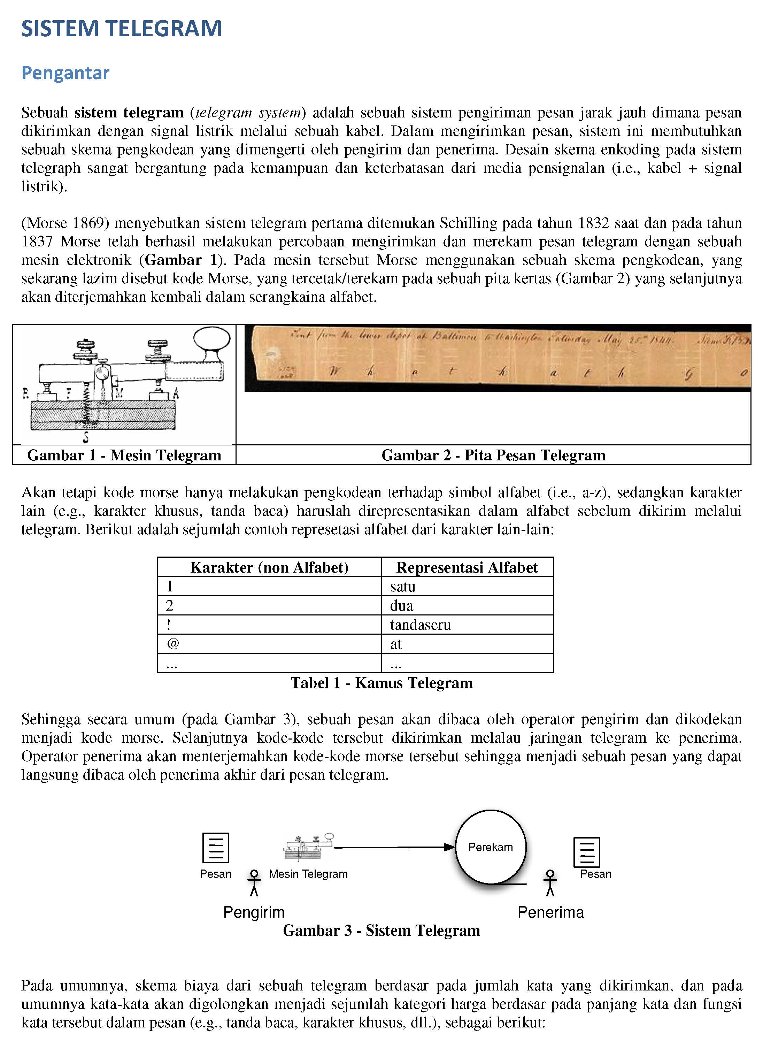
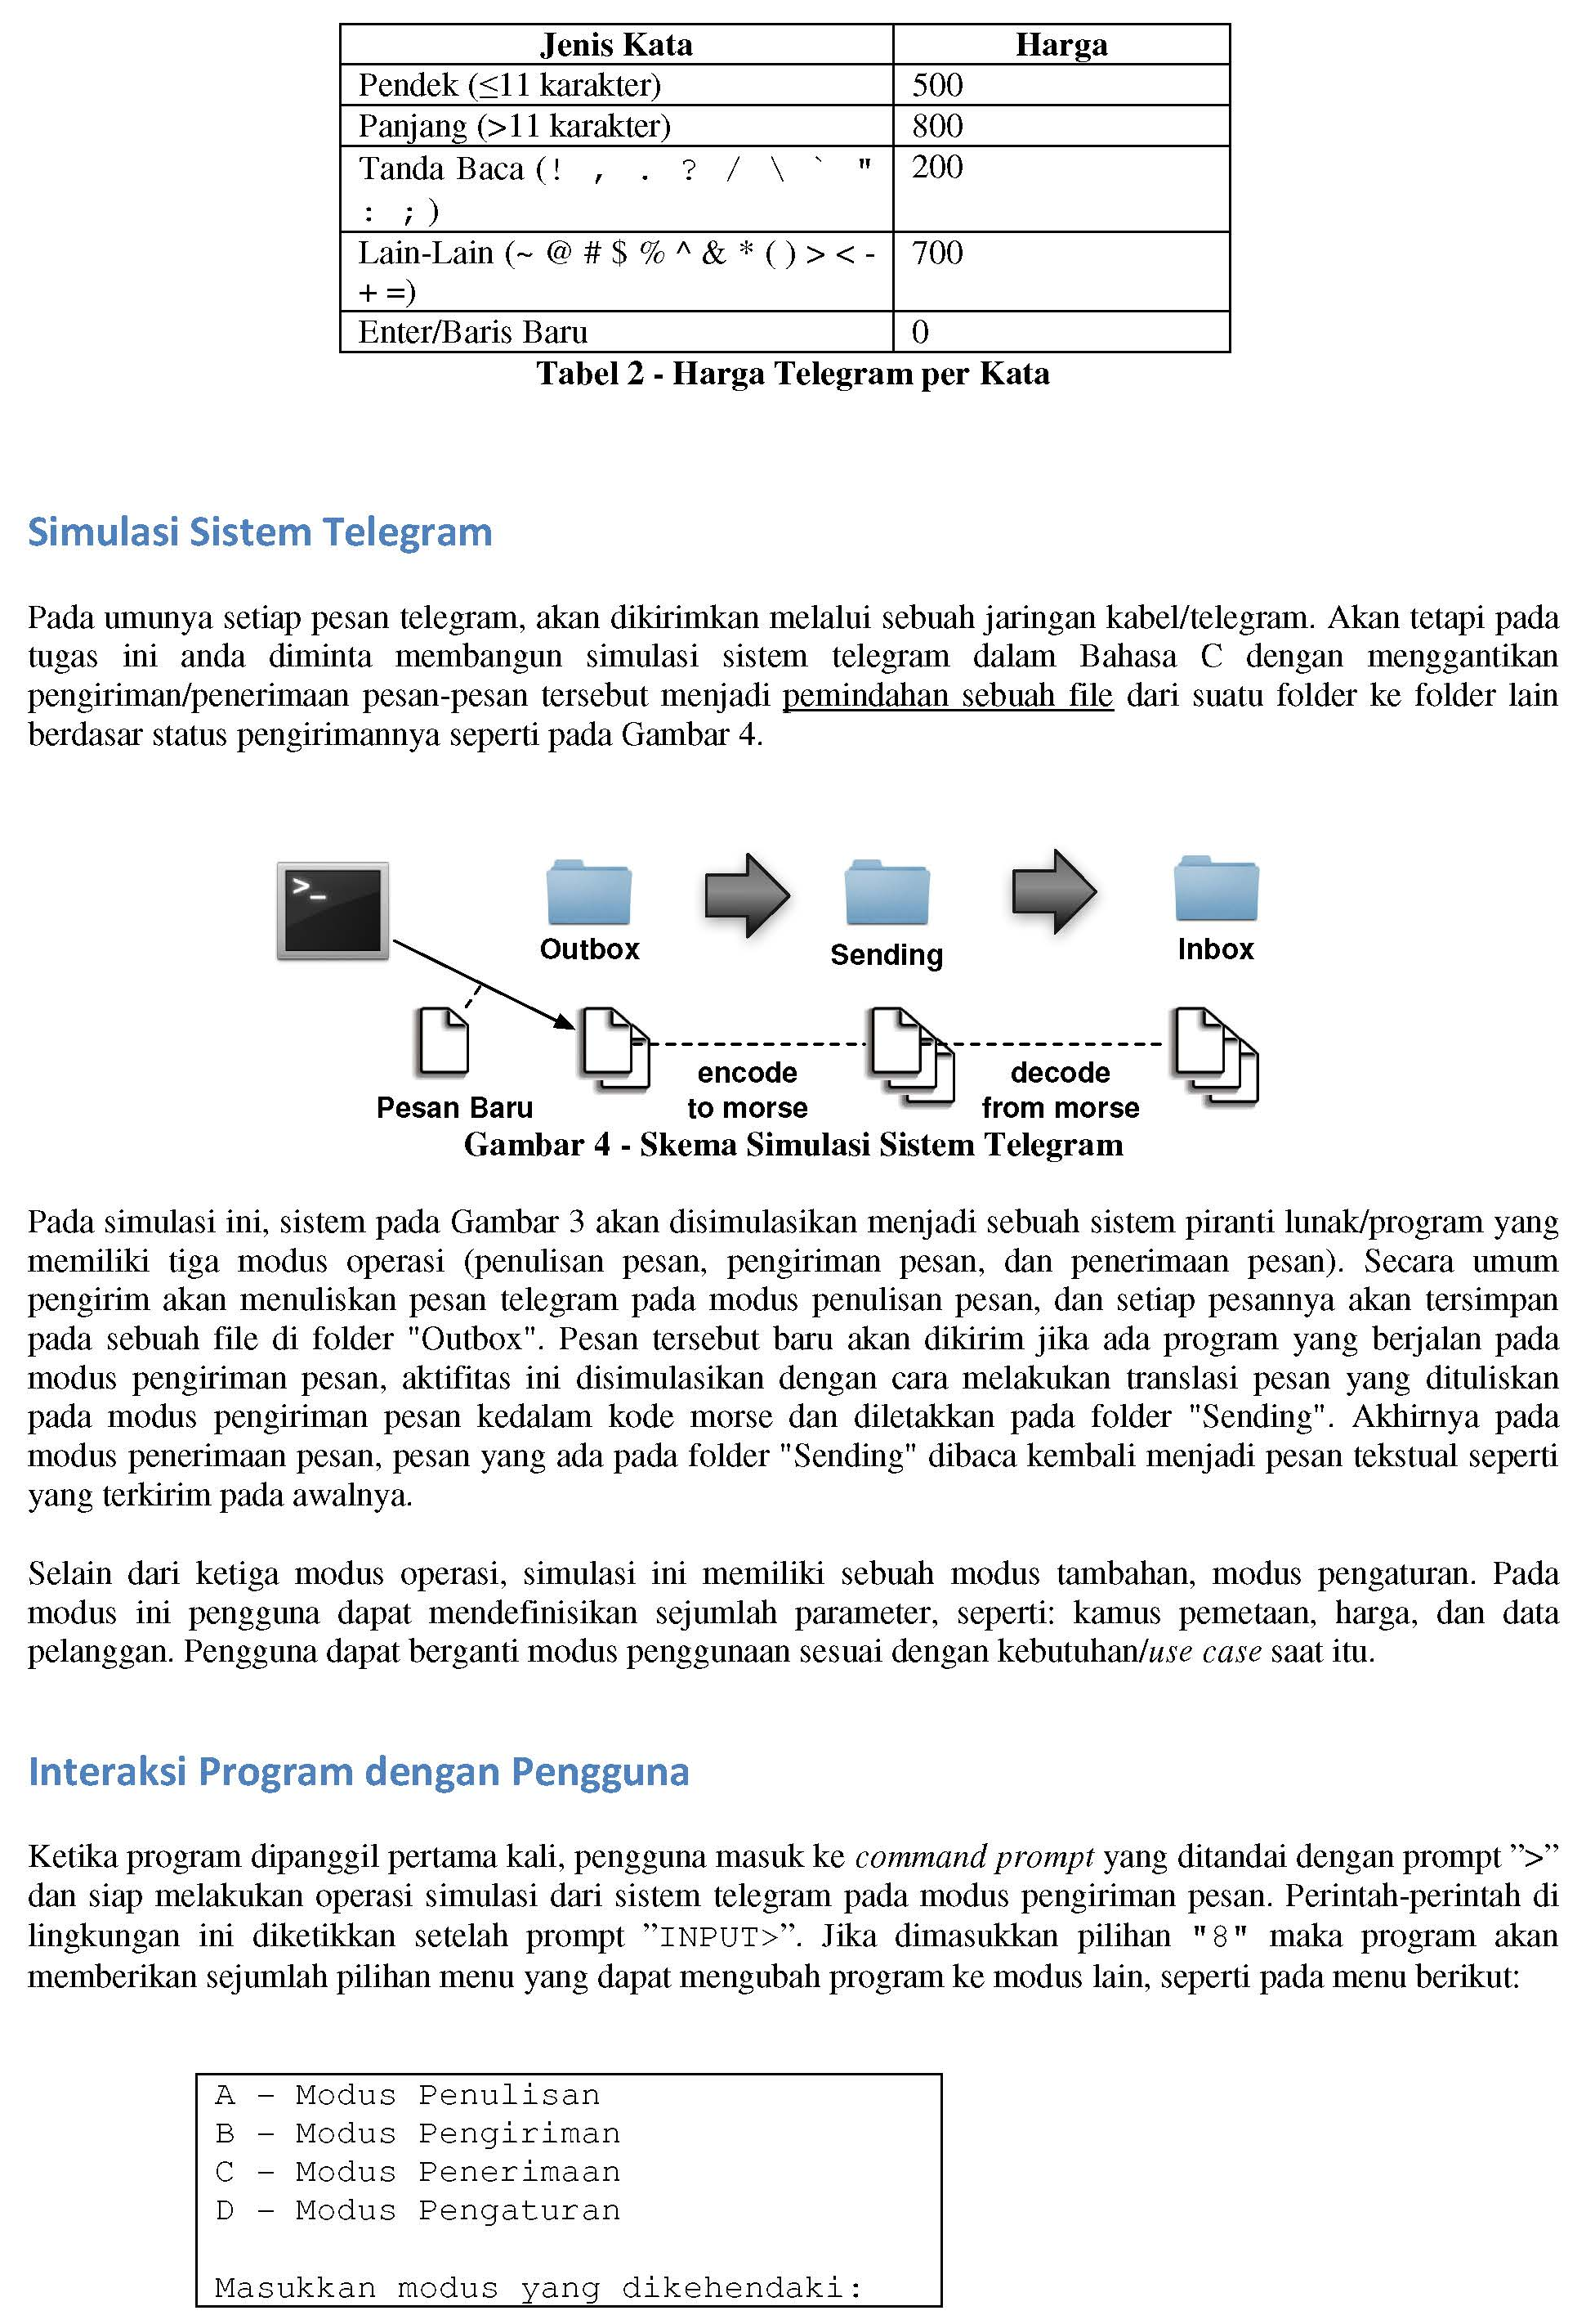
.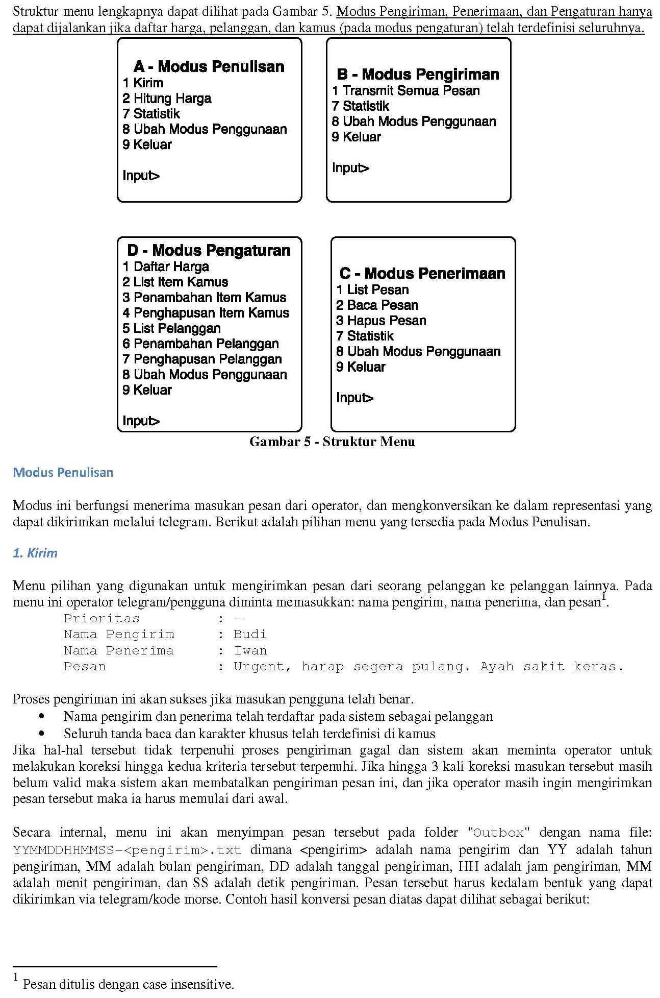
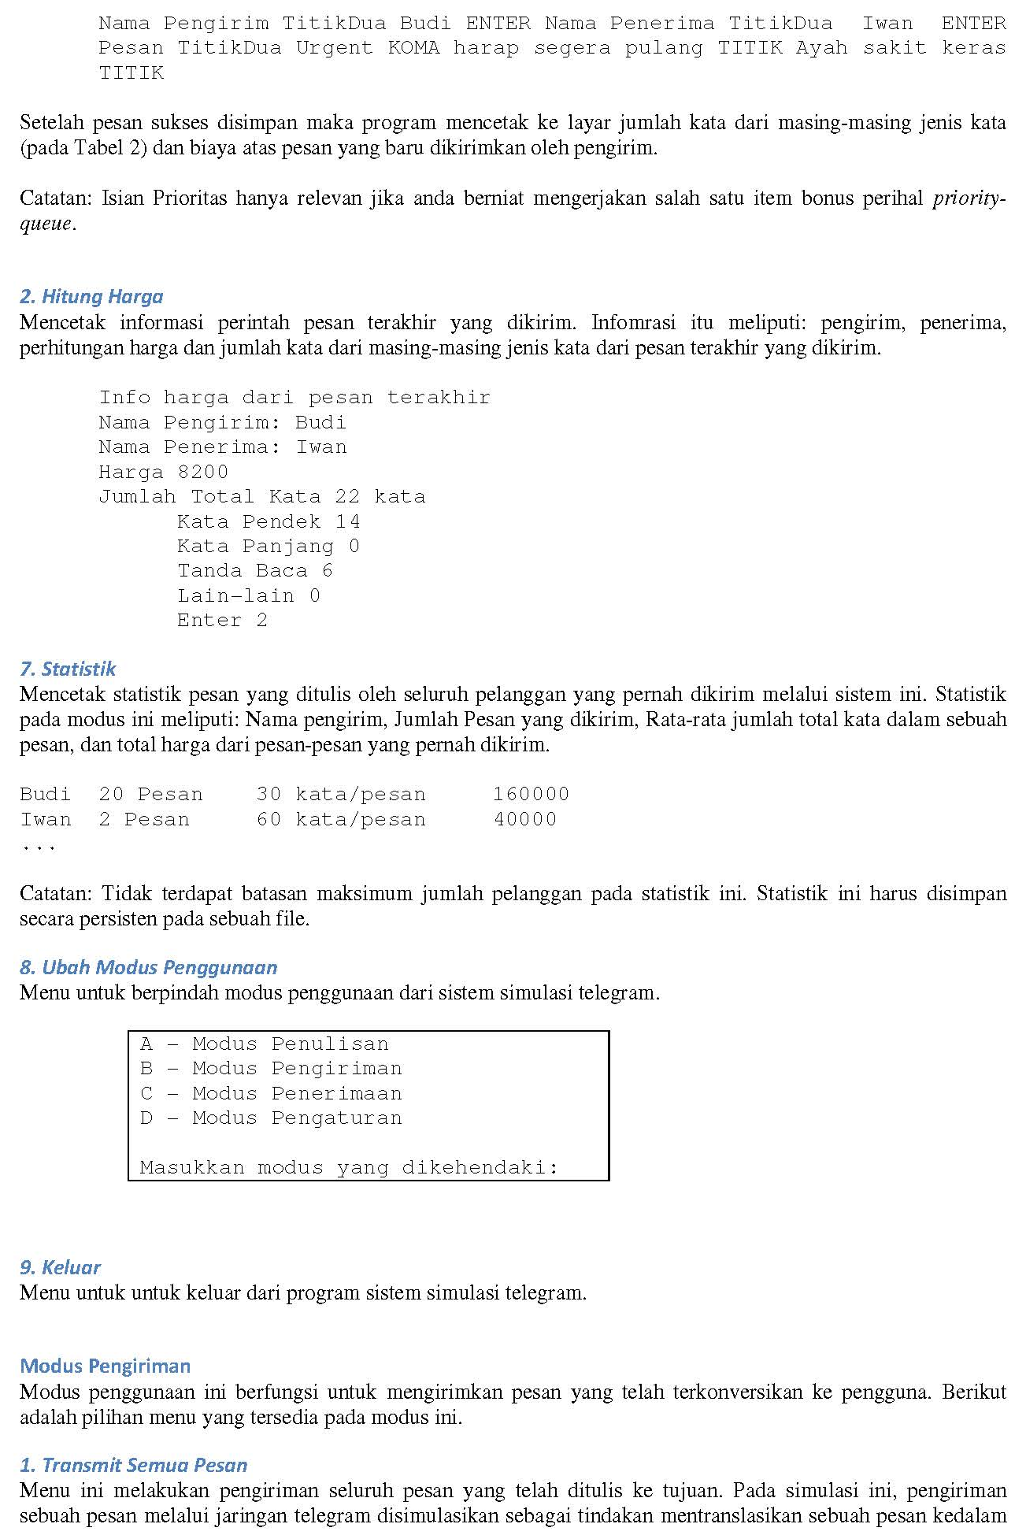
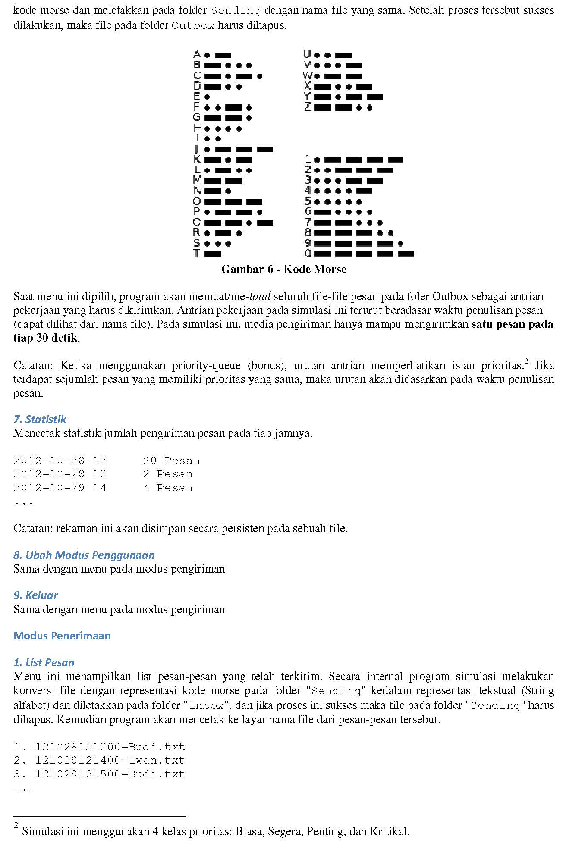
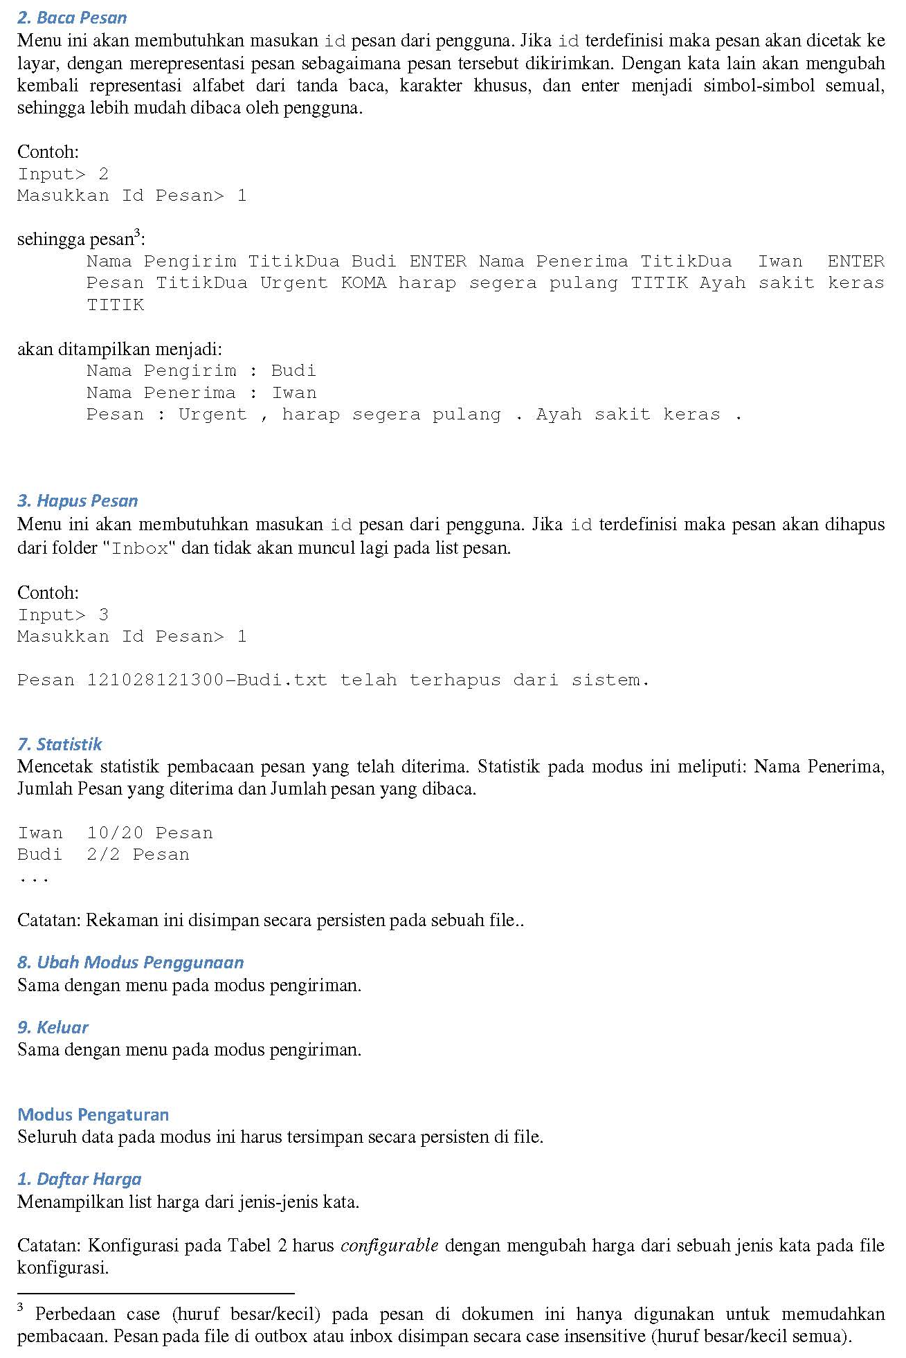

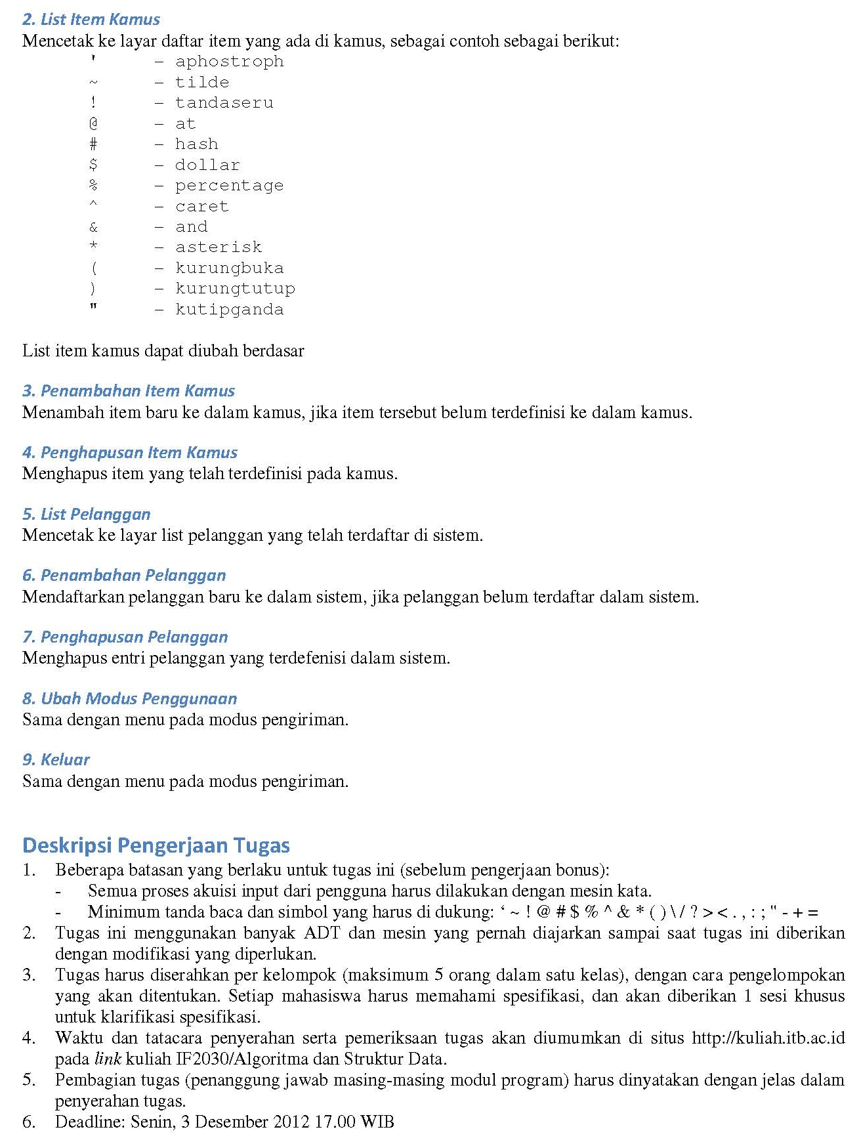
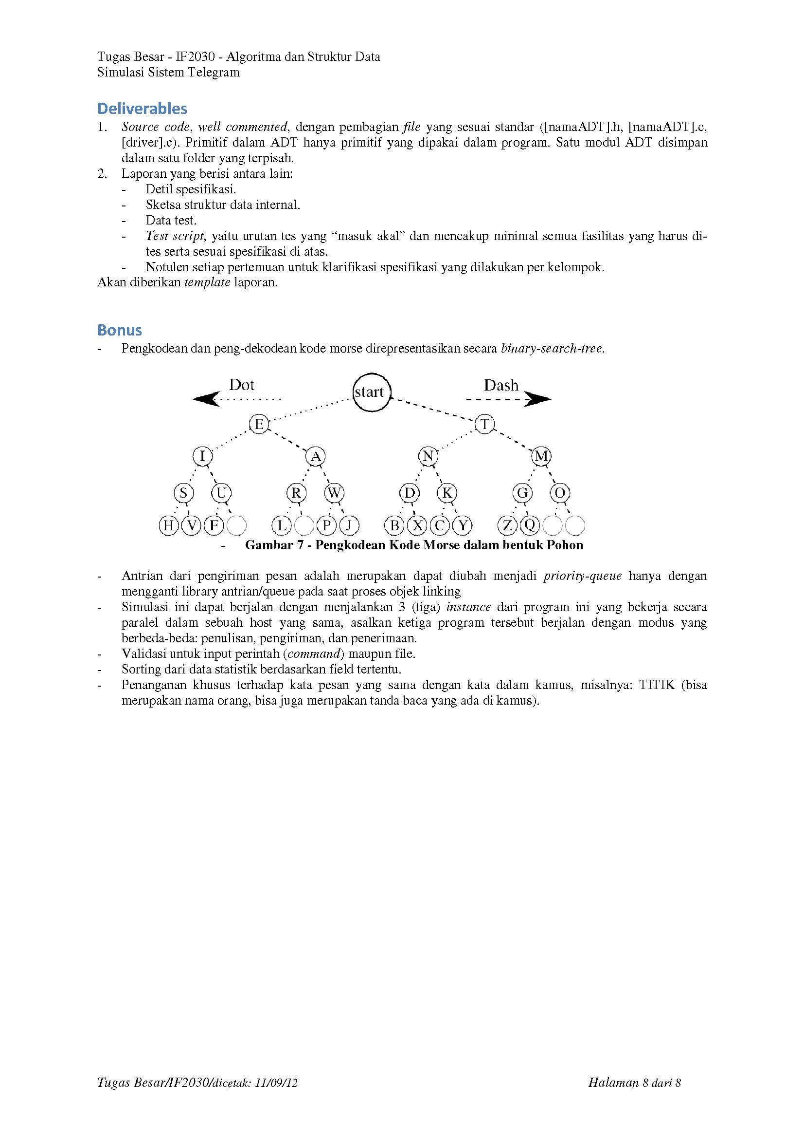

Notulen Rapat
Rapat ke-1
Tempat : Sekre 2 HMIF
Hari, Tanggal : Senin, 5 November 2012
Waktu : 20.00 – 21.00
Anggota Kelompok yang hadir : Arief, Azalea, Dinah, Rifki, Setyo
Isi rapat : - Pembahasan spesifikasi tugas, perencanaan cara kerja program yang akan dibuat.
- Pembagian tugas kepada masing-masing anggota kelompok oleh ketua (Setyo L.)

Log Activity Anggota Kelompok
Nama | Waktu | Kegiatan
Arief Rahman | 16/11/2012 | - Memasukkan ADT Priority Queue (Tested)  - Mengubah infotype menjadi string untuk disesuaikan dengan spesifikasi  - Memasukkan ADT List Rekursif (Tested)  - Memasukkan ADT List Rekursif  - ADT belum lengkap, lihat bagian binary search tree  - ADT sudah dapat membentuk tree dari pitakar (kode MORSE)  - ADT belum dites secara keseluruhan
Arief Rahman | 22/11/2012  12:28 WIB | - Konflik makro dan tipe di list dan queue telah diperbaiki
Arief Rahman | 26/11/2012 19:00 WIB | - ADT untuk proses encode dan decode telah selesai dibuat  - Sedikit perubahan di ADT Pohon Biner
Arief Rahman | 28/11/2012 19:10 WIB | - Perbaikan pada pitakar.txt (berisi kode Morse)
Arief Rahman | 29/11/2012 12:53 WIB | - Perbaikan terhadap ADT Pohon Biner  - ADT Pohon Biner telah dites secara keseluruhan
Arief Rahman | 01/12/2012 18:00 WIB | - Transmit pesan dapat digunakan kembali  - [22:00] Transmit 30 detik pesan sudah dapat digunakan
Arief Rahman | 02/12/2012 22.34 WIB | - Penjelasan modus pengiriman telah ditambahkan  - Kurung siku [ ], Kurung kurawal { }, Dash _, dan Vertical Bar | telah dimasukkan ke dalam inisialisasi kamus  - Inisialisasi kamus telah diurutkan berdasarkan kode ASCII  - Penjelasan inisialisasi konfigurasi telah ditambahkan  - Penjelasan modus konfigurasi telah ditambahkan  - Semua file header telah diberi penjelasan  - Pemberian nama file masih ada masalah (testing di Windows)
Azalea Fisitania | 12/11/2012 | - Mulai membuat Encoder Morse melalui Binary Search Tree untuk Modus Pengiriman
Azalea Fisitania | 18/11/2012 | - Mulai membuat ADT Priority Queue
Azalea Fisitania | 22/11/2012  12:28 WIB | - Peralihan kerja ke interface. Interface umum selesai, tinggal difollow up bila ada perubahan. Debug hirearki menu secara umum yang akan ditampilkan pada user
Azalea Fisitania | 01/12/2012  18.00 WIB | - Menulis laporan
Azalea Fisitania | 02/12/2012  06:25 WIB | - Tampilan di program sudah dirapikan  - (Test) Pesan belum dapat menyertakan angka karena bingung membedakan satuan dengan puluhan  - File eksternal yang pesan Azal formatnya .txtwO  - Rekap log act anggota, menulis laporan tubes
Azalea Fisitania | 03/12/2012  14:20 WIB | - Format file eksternal sudah menjadi .txt  - Rekap final log act anggota dan dokumen asistensi
Dinah Kamilah Ulfa | 26/11/2012 19:00 WIB | - Modus Penulisan bertambah beberapa fungsi
Dinah Kamilah Ulfa | 30/11/2012 03:30 WIB | - Modus Penulisan bagian kirim dan baca pesan terakhir sudah bisa digunakan  - Statistik Modus penulisan belum bisa digunakan
Dinah Kamilah Ulfa | 01/12/2012 18:00 WIB | - Statistik Penulisan sudah dapat digunakan
Rifki Afina Putri | 19/11/2012 15:30 WIB | - Mulai membuat modus penerimaan
Rifki Afina Putri | 26/11/2012 16:30 WIB | - Modus Penerimaan selesai namun belum digabung dengan program utama (kurang pada bagian statistik)
Rifki Afina Putri | 30/11/2012 16:30 WIB | - Modus Penerimaan selesai dan telah digabungkan dengan program utama. Tetapi bagian statistik belum dapat digunakan.
Rifki Afina Putri | 01/12/2012 17:00 WIB | - Penyelesaian bagian statistik pesan, awalnya program tidak bisa berjalan ketika mengupdate statistik saat pembacaan pesan. Setelah beberapa perbaikan, statistik dapat berjalan dan modus penerimaan dapat digunakan.  - [20.00] Proses membaca pesan masih error, yaitu id pesan pada List pesan tidak sesuai dengan pesan yang keluar di bagian baca pesan  - Proses membaca pesan masih error, yaitu id pesan pada List pesan tidak sesuai dengan pesan yang keluar di bagian baca pesan
Rifki Afina Putri | 02/12/2012 | - Menuliskan penjelasan ADT yang digunakan serta algoritma menarik pada laporan
Rifki Afina Putri | 03/12/2012 | - Menuliskan data test dan test script
Setyo Legowo | 30/11/2012 16:30 WIB | - Modus Penerimaan selesai dan telah digabungkan dengan program utama. Tetapi bagian statistik belum dapat digunakan.
Setyo Legowo | 1/12/2012 17:00 WIB | - Penyelesaian bagian statistik pesan, awalnya program tidak bisa berjalan ketika mengupdate statistik saat pembacaan pesan. Setelah beberapa perbaikan, statistik dapat berjalan dan modus penerimaan dapat digunakan.
Setyo Legowo | 26/11/2012 14:29 WIB | - MARK diganti dengan karakter pagar
Setyo Legowo | 26/11/2012 18:00 WIB | - BACKUP source code pertama dan kedua
Setyo Legowo | 27/11/2012 00.53 WIB | - Saat file digabung seluruhnya dan berhasil dicompile, saat dijalankan tidak mengeluarkan output apapun seperti perulangan tanpa henti.
Setyo Legowo | 27/11/2012 10:10 WIB | - Modus konfigurasi selesai dan dapat digunakan.
Setyo Legowo | 30/11/2012 03:30 WIB | - Modus Penulisan bagian kirim dan baca pesan terakhir sudah bisa digunakan  - Statistik Modus penulisan belum bisa digunakan
Setyo Legowo | 30/11/2012 03:30 WIB | - Folder compile menjadi 1, yaitu folder "bin". Maka didalamnya terdapat "main_program" yang dapat dijalankan di OS Windows dan OS Linux
Setyo Legowo | 01/12/2012 07:34 WIB | - Modus Pengiriman untuk transmit pesan selesai, tinggal yang mengirim per 30 detik.  - [10:33 WIB] Transmit pesan tidak dapat dipakai lagi  - [18:00] Transmit pesan dapat digunakan kembali  - Statistik Penulisan sudah dapat digunakan  - [22:00 WIB] Statistik pengiriman dan penerimaan sudah dapat digunakan  - Proses membaca sudah dapat digunakan dan sudah disesuaikan di List pesan, baca pesan, dan hapus pesan  - Program sudah dapat digunakan sepenuhnya, hanya tinggal merapihkan saja. Beberapa bug mungkin masih terjadi
Setyo Legowo | 02/12/2012 11:32 WIB | - Transmit pesan 30 detik sudah diperbaiki  - Tampilan di program sudah dirapikan  - Transmit 30 detik pesan sudah dapat digunakan
Setyo Legowo | 03/12/2012 00:04 WIB | - Perbaikan string penamaan nama file untuk proses pengiriman  - [02:00 WIB] Segmentation fault atau closing program saat setelah mengirim pesan dan setelah membaca list daftar karakter  - [02:21]Closing program mungkin terjadi saat update statistik pelanggan dan list item kamus  - [04:05 WIB] Program fix berjalan dengan baik  - Bug terdapat pada List Item. Jumlah karakter yang terdaftar pada file lebih dari besar tabel kontigunya

Asistensi
Asisten: Rendy Bambang Junior / 13509036
Asistensi 1  20 November 2012  12.00 WIB  Selasar Basis Data | - ID Pesan? Apakah diminta masukan dari user?  - Berupa nomor urutan pesan yang bisa dilihat di List Pesan
Asistensi 1  20 November 2012  12.00 WIB  Selasar Basis Data | - Menampilkan list pesan?  - Boleh memakai file eksternal, tapi sebaiknya dimasukkan ke dalam suatu variabel, disimpan pada array
Asistensi 1  20 November 2012  12.00 WIB  Selasar Basis Data | - File eksternal yang ada di folder-folder? (memastikan persepsi)  - Pesan manusia (masukan user) -> Telegram (simpan di Outbox) -> Morse (simpan di Sending) -> Telegram (simpan di Inbox) -> Pesan manusia (keluaran program)  - Berarti butuh encode-decode telegram dan encode-decode morse
- Cara menjalankan 3 command sekaligus?
- Sulit, mungkin memakai inter-processing communication
- Membedakan “Titik” nama orang dengan TITIK karakter “.”
- Buat simbol sendiri untuk membedakan
Asistensi 2  30 November 2012  15.00 WIB  Lab Programming | - Cara setting agar mengirim tiap 30 detik?  - Pengulangan mengecek sistem waktu, coba googling
Asistensi 2  30 November 2012  15.00 WIB  Lab Programming | - Linux atau Windows?  - Tidak boleh di Windows. Sebenarnya boleh, tapi akan ada pengurangan nilai
Asistensi 2  30 November 2012  15.00 WIB  Lab Programming | - Statistik pesan?  - Direkam di file eksternal

